ANDRES ALFONSO ARENAS PARRA

**CURRICULUM VITAE**

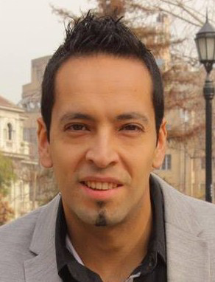

Rut : 16.464.133-3

Dirección : Pasaje leonidas #1543, Maipú

Celular : 964442891

Fecha de Nacimiento : 5 de junio de 1986

Estado Civil : Soltero

Nacionalidad : Chilena

Mail : andres11alfonso13@outlook.com

**FORMACION ACADEMICA**

-Enseñanza Superior (2010-2012) : Egresado de Técnico en Gastronomía y Pastelería (Instituto Profesional de Chile)

-Curso Mundo Bar de Bartenders Profesional

(01-12-2015 Al 04-02-2016) : Aprobado Teórico, Técnico y Practico (Cocteleria y Flair)

**ANTECEDENTES LABORALES**

18-01-2013 AL 15-05-2015 : Jumbo (Maestro Panadero Alemán – Pastelero)

14-06-2016 AL 06-03-2017 : MANKA S.A( Producción en cocina)

23-10-2017 AL 01-05-2018 : Pastelería Dulce tentación (producción tortas, semifrios, etc)

21-08-2018 al 03-04-2019 : Panaderia pasteleria Lo saldes (maestro en producción en relleno de tortas, decorado, terminaciones. Semifrios(cheesecakes, tiramisu, tortas de yogur, etc. Producción en diferentes tipos de masa , 123, sable, hojarasca, masa choux, panqueques, bizcochos, todo en grandes volúmenes.

**CUALIDADES**: Responsable - Emprendedor - Dedicado - Personalidad - Buena

Presencia - Proactivo - Buena Disposición – Facilidad para Aprender